Департамент образования г. Москвы
Зеленоградское окружное управление образование
Государственное образовательное учреждение
ДЕТСКИЙ САД № 2292
Зеленоград, корп. 1631
Тел. 499-738-33-11

Конспект занятия
«МОЕ ИМЯ»
Социально-нравственное воспитание
Старший дошкольный возраст

группа № 12

Воспитатель Милюкова Т.А.

2011 год

Цель: закрепить с детьми знания о праве на имя.

Задачи: формировать индивидуальность; учить представлять себя коллективу сверстников; пополнить знания детей о праздниках (именинах); развивать творческую активность, художественно-эстетический вкус, слуховое внимание; воспитывать чуткость, доброту, чувство взаимоуважения, любовь к объектам природы, умение быть ласковым, активизировать в речи детей нежные и ласковые слова.

Словарная работа: имя, чистая, святая, жемчужная, кучерявая, мужественный, защитник людей, ангел

Предварительная работа: изготовление «Паспорта имени», беседы об именах.

Материал: этимологический словарь с именами, «Паспорта имен», аудиозапись шума моря, шаблоны изображения Ангелочков, клей, клеенки, салфетки.

ХОД ЗАНЯТИЯ

(Воспитатель вместе с детьми образуют круг.)
Воспитатель. Дети, представьте себе, что мы разучились разговаривать и умеем только петь, а нам нужно познакомиться друг с другом. Давайте поиграем в такое знакомство. Пусть каждый из вас по очереди пропоет свое имя, а мы потом пропоем это имя хором.

Воспитатель. Ну вот, ребята, мы с вами еще раз познакомились, услышали ваши имена. Пять лет назад у ваших родителей родились детки – мальчики и девочки. Кто это? Вы! Мамы и папы дали вам имена. А вам нравятся ваши имена? Вы хотели, чтобы вас звали другим именем? Каким? А сейчас я хочу предложить вам поиграть в игру "Узнай голос товарища"

(Один ребенок стоит спиной к остальным. По очереди дети называют его по имени используя уменьшительно-ласкательную форму. Ребенок должен угадать, кто его позвал.)

Воспитатель. Давайте представим, что мы очутились на берегу моря и волны хотят поговорить с нами. Они шепчут наши имена, послушайте: Саш-ша, Маш-ша, Катюш-ша, Наташ-ша, Миш-ша, Кирюш-ша. А теперь вы прошепчите каждый свое имя, и получится шум моря.
(Дети выполняют этюд «Имя», шепчут волны под аудиозапись шума моря).

Воспитатель. А теперь я хочу вам рассказать про ваши имена, что они обозначают:
- Екатерина обозначает «чистая»
- Ольга – «святая»,
- Маргарита – «жемчужина»
- Наталья – «родная»
- Юлия – «кучерявая»
- Марина – «морская»
- Андрей – «мужественный»
- Александр – «защитник людей».

У каждого из нас есть свое имя. Кого-то зовут Александр, кого-то Ольга, кого-то Елизавета. Все эти имена очень красивые. И даются они человеку не просто так. Ведь эти имена – не только имена твоих друзей или папы с мамой. Так когда-то, очень давно, звали святых. Святые - это особенные люди. Они жили праведной жизнью. Всех-всех любили и прощали – даже тех, кто их обижал. Но сами никого и никогда не обижали. Всегда помогали бедным. Молились Господу о себе и о людях, которые жили рядом с ними, чтобы все у всех было хорошо. Особенно молятся святые о тех людях, которые носят их имя. Например, святой Николай особенно молится о мальчиках по имени Коля. А святая великомученица Татьяна – о девочках Танях.
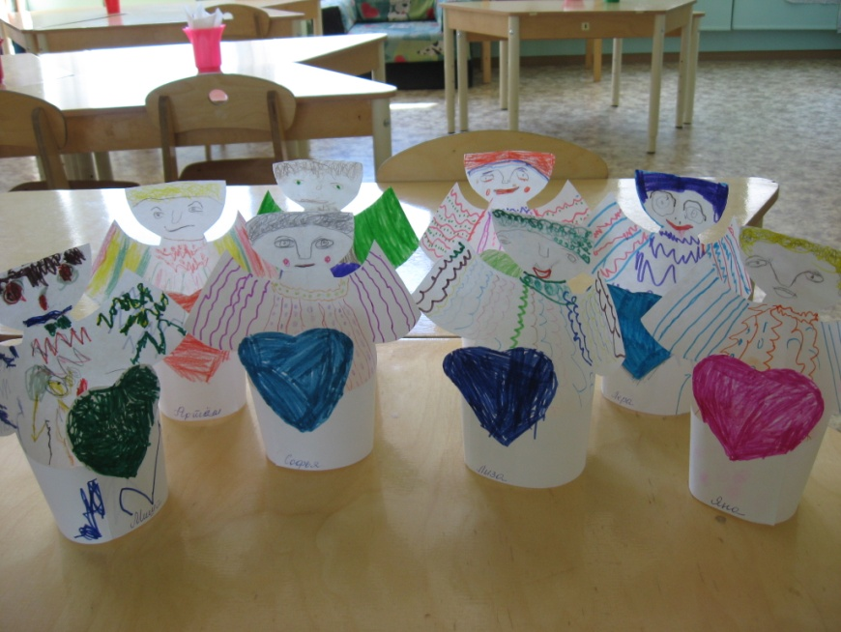
У каждого из нас есть свой святой – свой небесный покровитель, молитвенник перед Господом. Дети, а как вы думаете, есть ли праздники имен? Правильно, их называют именинами, или Днями Ангела мальчиков и девочек. В эти дни вспоминают святых.

Например, 13 декабря – день памяти святого апостола Андрея Первозванного – это День Ангела всех Андрюшек, а 6 февраля – день памяти святой блаженной Ксении Петербургской – это День Ангела всех-всех Оксан.
Ребята, а вы знаете, когда у вас День Ангела – твоего небесного покровителя? Если нет, спросите об этом у своих пап или мам. ( Физминутка « Каравай»).

Воспитатель. Дети, а как можно порадовать друг друга на праздник?
(подарить подарок). Вот и мы с вами сейчас сделаем подарки ко Дню Ангела, которые вы сможете подарить родным или друзьям на их именины.
(Детям предлагают изображения Ангелочков, которые необходимо украсить с помощью карандашей и фломастеров, а затем склеить. Дети выполняют задание.

